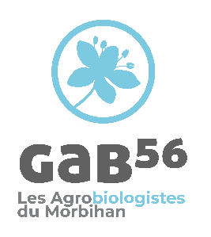

Stage. Chargé·e de communication et d’événementiel
Le GAB 56 (Groupement des Agriculteurs & Agricultrices Bio du Morbihan) recherche un·e stagiaire pour rejoindre son équipe communication. Vous avez envie de vous impliquer dans une structure engagée pour l’agriculture biologique et de contribuer à la valorisation de ses actions ? Ce stage est fait pour vous !
Notre structure
Le GAB 56 œuvre depuis plus de 35 ans pour une agriculture biologique cohérente, résiliente et ancrée dans les territoires. Avec une équipe de salarié·es, d’administrateur·rices, de référent·es locaux et de fermes ambassadrices, nous accompagnons les agriculteur·rices bio et porteur·euses de projet : installation, formation, mise en réseau, développement de filières, transfert de pratiques, et sensibilisation des citoyen·nes et des territoires à la transition agricole et alimentaire. A l’échelle régionale, le GAB est membre du réseau GAB-FRAB et de la FNAB à l’échelle nationale.

Tes missions :
- Participer à la déclinaison de la stratégie de communication de la structure et mise en œuvre des actions
- Contribuer à la réalisation du rapport d’activité annuel
- Créer du contenu pour les réseaux sociaux et le site internet : rédaction de publications & d’articles, création de visuels, vidéos, etc.
- Participer à la conception de documents/outils de communication : réalisation d’affiches, flyers, infographies, brochures...
- Appuyer les campagnes de communication à destination du grand public et des adhérent·es : actions de terrain, rédaction de communiqués, relation presse, relais d’informations
- Participation à notre campagne de communication sur la période des municipales
- Participation à l’organisation de notre évènement annuel 2026 « la Fête du lait bio » : aide logistique, communication

Profil recherché :
- Etudes supérieures en communication : niveau licence 3ème année minimum
- Goût du travail en équipe
- Facilités relationnelles
- Maîtrise de la suite Adobe souhaitée
- Permis B + véhicule

Conditions :
- Stage de 2 mois minimum à 6 mois maximum à partir de fin décembre/début janvier
- Indemnités légales
- 28h à 35h/semaine
- Basé à Locqueltas (56)
Candidature (CV + lettre de motivation) à adresser avant le 21 novembre 2025 par email à : Leslie Le Mestre – l.lemestre@agrobio-bretagne.org / 02 97 66 35 45

